### docker和k8s的区别-个人理解

在只使用docker的环境里，假如使用3台服务器作为docker宿主机（服务器可为实体机，也可为虚拟机）

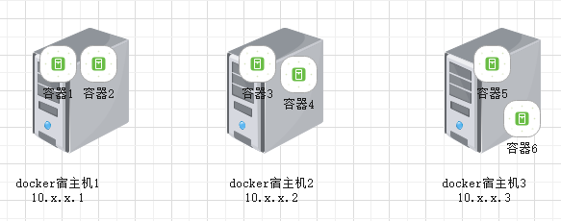

每台docker宿主机上运行若干个容器，每个容器里运行一个服务进程。外部访问服务时，是通过访问宿主机的ip加某端口号（docker run -p指定的那个端口）可访问到目标容器里的服务。

如果，其中某台docker宿主机挂了，其上运行的若干容器服务也挂了，无法访问了，业务可能就出问题了。

而k8s则把原来docker宿主机上的若干容器放在一个组里，称为pod（pod可以理解为虚拟docker宿主机）。每个pod都有唯一的内部ip，外部要访问里面的服务时可通过集群的ip或其他方法。

然后把若干个pod分配到不同的k8s结点主机上去运行，（k8s结点可以是实体机，也可为虚拟机）

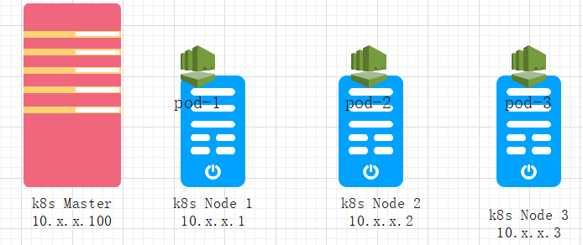

如果其中某个k8sNode挂了，其上运行的pod也就挂了，但只是暂时的，k8s Master会检测到它挂了，于是在另一Node上快速启动挂掉的pod，让整个业务恢复正常。